Instalación y configuración de un honeypot

Me descargo el directorio de github del malbait

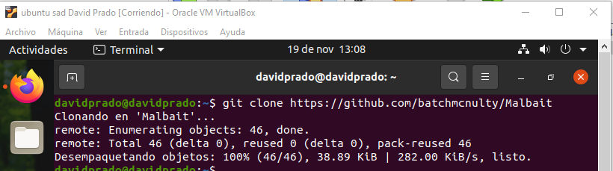

Ahora veo que en mi directorio personal esta clonado malbait

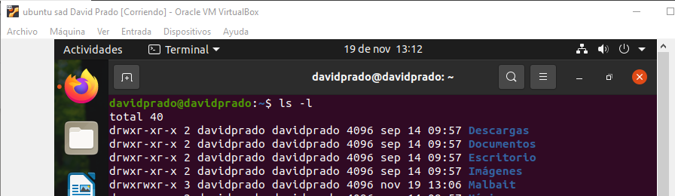

me muevo a la carpeta del malbait y veo los archivos que necesito modificar que es el install.sh y el webpage.html



Yo he tenido que quitar un “+” que había en el CHMOD

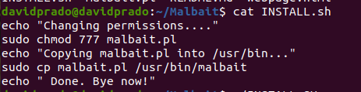

También modifico el HTML para darle una apariencia personalizada

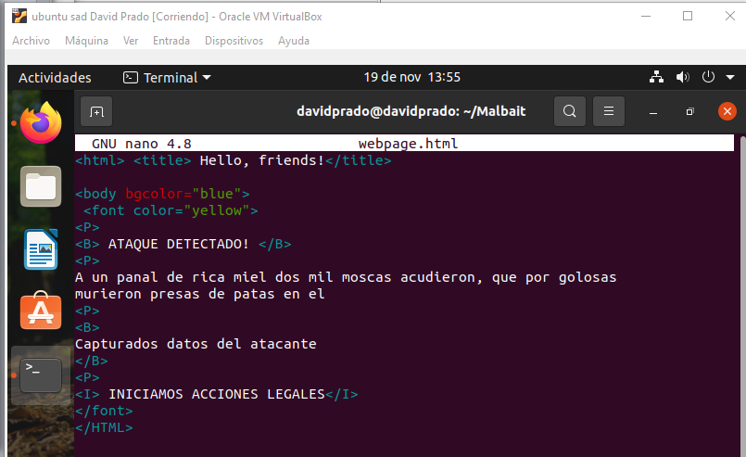Ahora ejecuto el Instal.sh de malbait

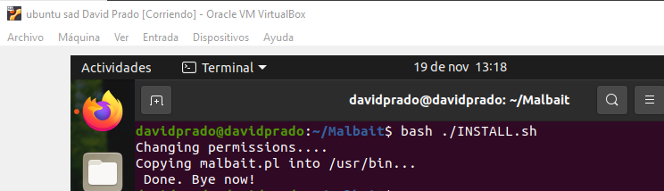

una vez hecho esto pongo el Ubuntu en red interna y estas son las dos IP

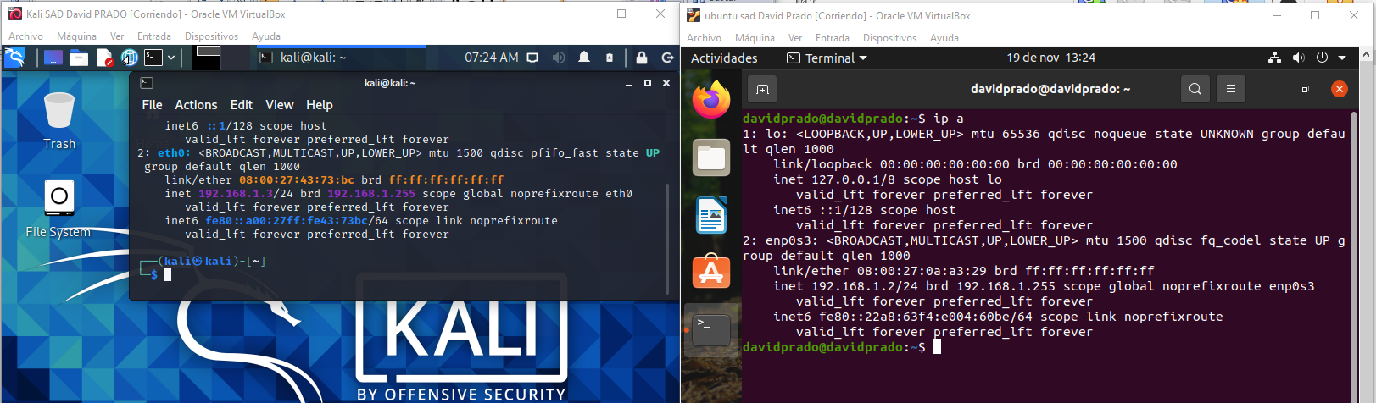

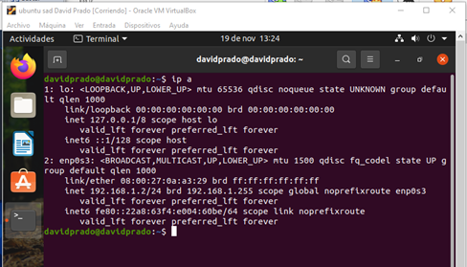

Si ahora hago un Nmap al Ubuntu no tengo ningún puerto abierto

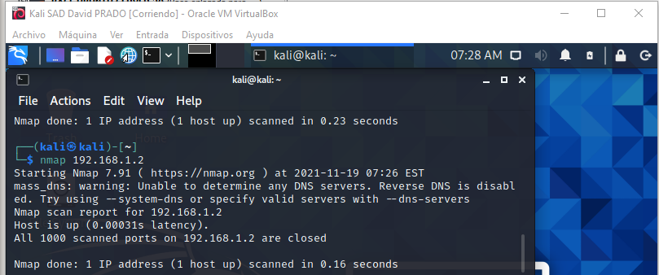

Ahora voy a iniciar el malbait con el protocolo del telnet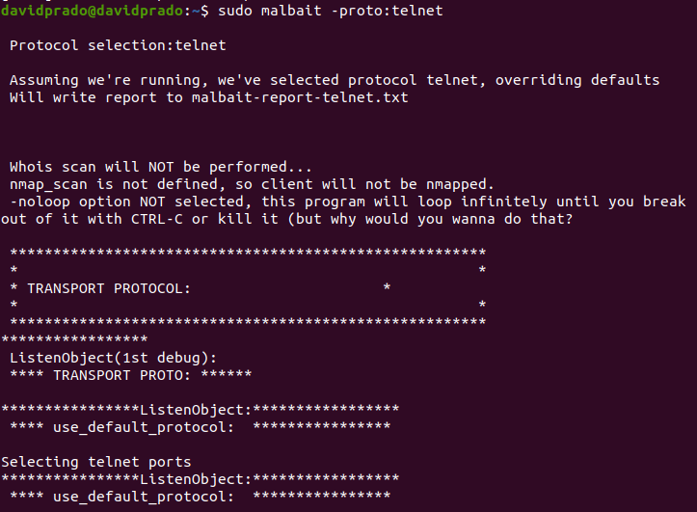

Ahora un Nmap desde el kali y veo que está abierto el puerto del telnet, y me conecto con unas credenciales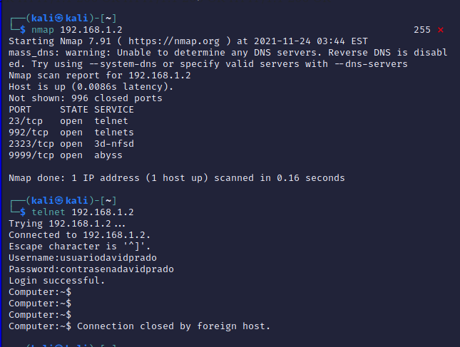

Ahora veo que en la carpeta del malbait se han creado dos archivos, estos son archivos de reporte del telnet , si los abro tendré todo lo que ha pasado con ese servicio



En el archivo de reporte puedo ver las credenciales que ha introducido el atacante

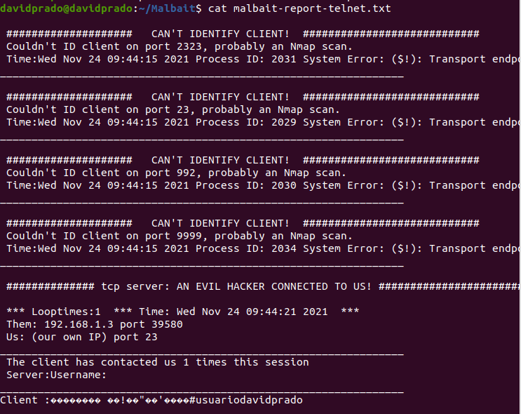

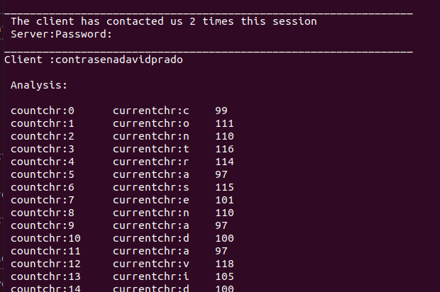

Ahora para iniciar el protocolo de HTTP primero tengo que matar todos los servicios relacionados con el malbait



Inicio el malbait con el servicio de http

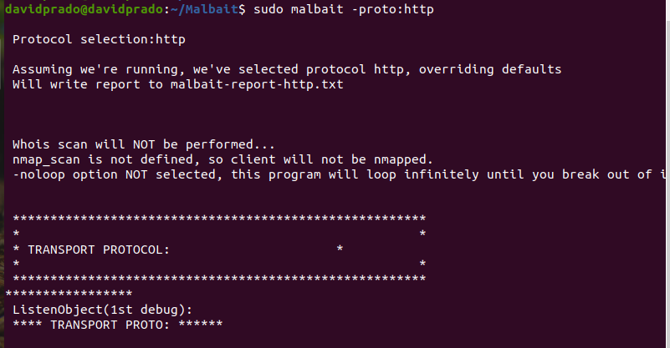

Hago un Nmap desde el kali y veo que el puerto 80, 81 y 8080 están abiertos

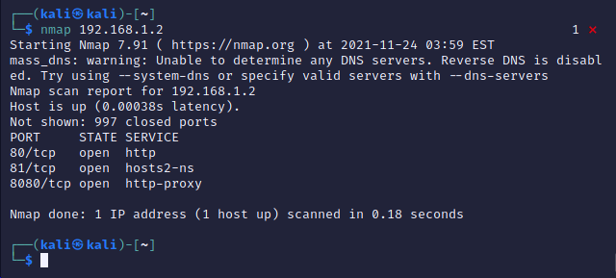

Y si me conecto me sale la web que hemos modificado antes

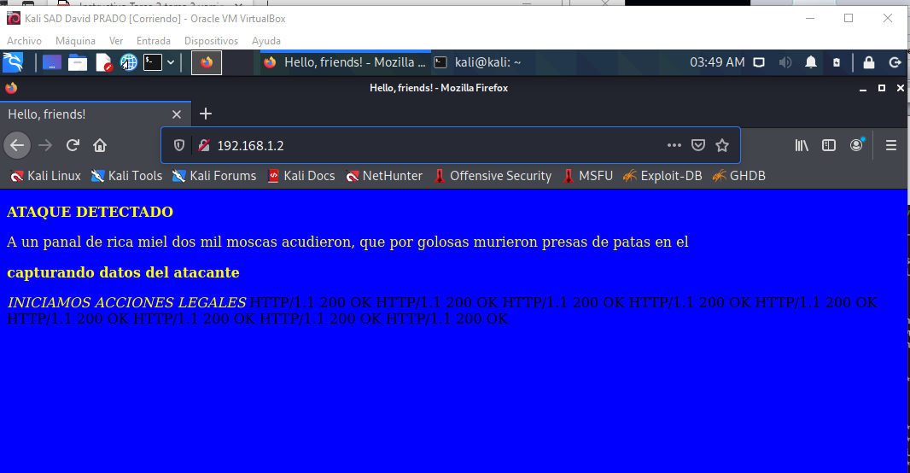

Ahora si veo otra vez la carpeta del malbait en la victima vemos que se han creado otros dos archivos de reporte del http



